1.Koje će se vozilo kretati unatrag kad se jedno od vozila koja se mimoilaze na velikom uzdužnom nagibu mora kretati unatrag?
a) svako vozilo koje se susrelo s vozilom koje vuče priključno vozilo
b) vozilo koje se susrelo s vozilom niže kategoriju
c) vozilo koje se susrelo s vozilom više kategorije

2. Što je zaustavni put vozila?
a) put koji vozilo prijeđe od trenutka kada vozač pritisne na papučicu kočnice pa do potpunog zaustavljanja vozila
b) put koji vozilo prijeđe od trenutka kada je vozač uočio opasnost na cresti pa do postpunog zaustavljanja vozila

3. Koji od uređaja pripadaju uređajima za davanje svjetlosnih znakova?
a) kratka svjetla
b) stop-svjetla
c) pokazivači smjera

4. Približavate se prijelazu ceste preko željezničke pruge koji nije zaštičen. Kako ćete postupiti?
a) oprezno, bez zaustavljanja nastaviti vožnju
b) obvezno ispred prijelaza zaustaviti vozilo i uvjeriti se u sigurnost prelaska

5. Što su dužni učiniti vozači sudionici prometne nesreće u kojoj je nastala materijalna šteta na vozilima?
a) ako je moguće, odmah ukloniti vozilo s kolnika
b) omogućiti nesmetano odvijanje prometa
c) popuniti i potpisati Europsko izvješće o prometnoj nesreći illi na drugi način razmijeniti podatke

6. Što čini zimsku opremu osobnog automobila?
a) ljetne gume dubine 4mm i s lancima za snijeg pripravnim za postavljanje na pogonske kotače
b) zimske gume (M-S) samo na pogonskim kotačima
c) zimske gume (M-S) na svim kotačima

7. Vozite po magli. Koja svjetla za osvjetljenje ceste morate koristiti?
a) svjetla za maglu ili kratka svjetla
b) prednja pozicijska svjetla
c) duga svjetla

8. Koja svjetla moraju biti upaljena na motornom vozilu za vrijeme vožnje danju u zimskom razdoblju računanja vremena?
a) duga svjetla
b) samo pozicijska svjetla
c) dnevna ili kratka svjetla

9. Pretječe vas drugo vozilo na cesti koja nije dovoljno široka. Kako ćete postupiti?
a) pomaknuti svoje vozilo što više udesno
b) ako je potrebno, čim bude prilike, zaustaviti vozilo na prikladnom mjestu
c) ubrzati i maksimalnom brzinom voziti po toj dionici ceste

10. Kako vozač motornog vozila daje znakove ostalim sudionicima u prometu?
a) stop-svjetlima
b) odgovarajućim znakovima svjetala za maglu
c) pokazivačima smjera

11. Kako ćete postupiti kada naiđete na prometnu nesreću u kojoj ima ozlijeđenih osoba?
a) pomoći ćete nastradalima u nesreći
b) poduzeti sve mjere da se otklone nove opasnosti
c) o nesreći ćete obavijestiti policiju

12. Što je prometna traka?
a) obilježeni ili neobilježeni dio kolnika čije je širina dovoljna za nesmetan promet jednog reda motornih vozila u jednom smjeru
b) uzdužni dio kolnika namjenjen za promet vozila u jednom smjeru, s jednom prometnom trakom ili više prometnih traka

13. Vozite po magli. Koja svjetla za osvjetljenje ceste morate koristiti?
a) svjetla za maglu ili kratka svjetla
b) prednja pozicijska svjetla
c) duga svjetla

14. Koliko najmanje metara ceste mora osvjetliti svjetlosni snop kratkog svjetla ispred vozila noću?
40

15. Koja prometna vozila smijete pretjecati nakon ovoga prometnog znaka?
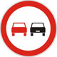
a) motocikle bez prikolice
b) mopede
c) traktore

16. Koji od prometnih znakova zabranjuje promet u jednom smjeru?
1 2 3
3

17. Na koju opasnost upozorava prometni znak na slici?
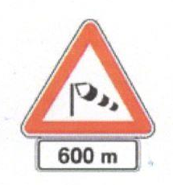
a) na jak bočni vjetar udaljenosti 600 metara od prometnog znaka
b) na jak bočni vjetar u duljini 600 metara od prometnog znaka

18. Kako ćete postupiti pri nailasku na prometni znak kao na slici?
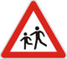
a) smanjiti brzinu vožnje
b) predviđati nailazak djece preko ceste
c) pripremiti se na obilaženje djece ako prelaze preko ceste

19. Kako ćete prstupiti pri nailasku na ovaj prometni tnak ako pješaci namjeravanju prijeći kolnik?

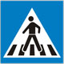
a) povećanom brzinom proći prije pješaka
b) smanjiti brzinu vožnje
c) prema potrebi zaustaviti vozilo

20. Na što ukazuje ovaj prometni znak s dopunskom pločom?
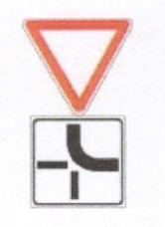
a) na položaj ceste s pravom predonosti prolaska
b) na obvezan smjer vožnje
c) da dolazite sa sporedne ceste

21. Kako ćete postupiti u situaciji kao na slici?
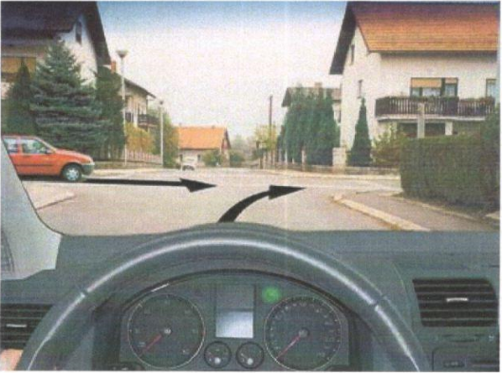
a) propustiti crveni automobil
b) voziti prije crvenog automobila

22. Kako ćete postupiti u situaciji kao na slici?
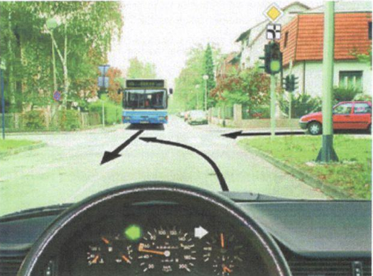
a) voziti prije autobusa
b) propustiti autobus

23. Kako ćete postupiti u situaciji kao na slici?
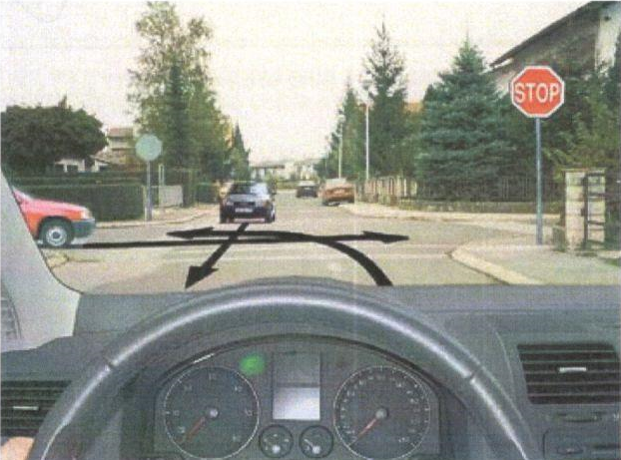
a) obvezno se zaustaviti
b) voziti zadnji kroz raskrižje
c) voziti prvi kroz raskrižje

24. Kako ćete postupiti u situaciji kao na slici?
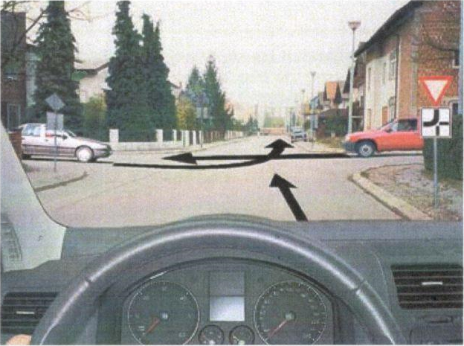
a) propustiti oba automobila
b) voziti poslije crvenog a prije sivog automobila
c) voziti prvi raskrižjem

25. Koje su opasnosti moguće pri vuči priključnog vozila?
a) produljuje se put reagiranja
b) produljuje se put kočenja
c) produljuje se put pretjecanja

26. Kojim redoslijedom ćete obavljati provjere iz vozila?
a) pogledom na vanjsko ogledalo, na unutarnje ogledalo i okret glave
b) pogledom na unutarnje ogledalo, na vanjsko ogledalo, okret glave

27. Što označuje žaruljica na instrumentoj ploči sa simbolim kao na slici?
a) uključena duga svjetla
b) uključena svjetla za maglu
c) uključena kratka svjetla

28. Kako ćete postupiti približavajući se vozilom policijskom službeniku u situaciji kao na slici ako namjeravate skrenuti udesno?
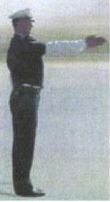
a) obvezno zaustaviti vozilo
b) voziti u smjeu ispružene ruke
c) pratiti znak policijskog službenika
29. Vozilo se na cesti ispred vašeg vozila, u situaciji kao na slici, zaustavilo se. Kako ćete postupiti?
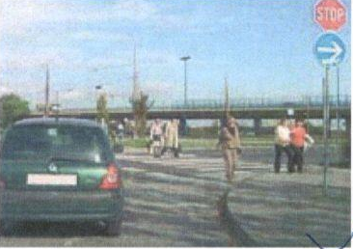
a) obići vozilo ispred s lijeve strane
b) stati iza vozila i sačekati da napusti raskrižje
c) zvučnim znakom ga upozoriti da nastavi vožnju

30. Zbog čega se bolje uočava prometni znak u situaciji kao na slici?
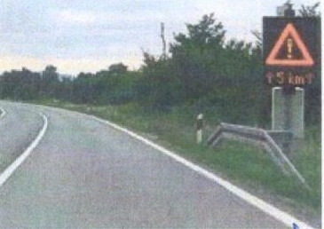
a) zbog vrste prometnog znaka
b) zbog velikih brzina vožnje
c) zbog jačeg inteziteta svjetlosti

31. Kako ćete tijekom vožnje postupiti u situaciji kao na slici?
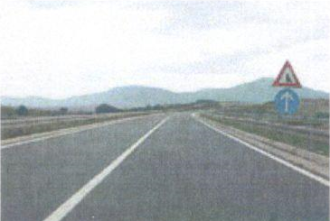
a) prilagoditi brzinu vožnje uvjetima vožnje
b) predvidjeti mogućnost uključivanja vozila na cestu kojom vozite
c) na mjestu spajanja ceste skrenuti u desno
32. Vozite automobil cestom u stiuaciji kao na slici. Kako ćete postupiti?
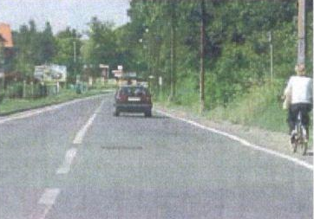
a) smanjiti brzinu i očekivati iznenadne postupke biciklista
b) voziti ne smanjujući brzinu jer biciklist vozi biciklističkom stazom
c) voziti na sigurnom bočnom razmaku od biciklista

33. kako ćete postupiti u stiuaciji kao na slici prije nailaska vlaka?
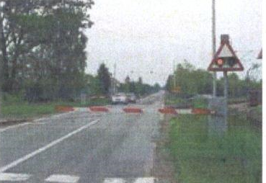
a) nastaviti vožnju između polubranika
b) zaustaviti vozilo i čekati da se polubranici dignu

34. Što se ne smije činiti vozilom na cesti obilježenoj prometnim znakom kao na slici?
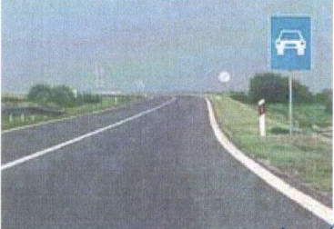
a) polukružno okretati vozilo i kretati se vozilom unatrag
b) voziti brzinom od 110 kn na sat
c) požurivati vozila ispred sebe davanjem svjetlosnih i zvučnih znakova

35. Na koje opasnosti morate računati dok pretječete u situaciji kao na slici?
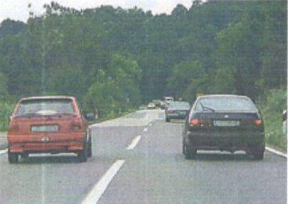
a) na vozila koja nailaze iz suprotnog smjera
b) na smanjenju duljinu puta pretjecanja
c) na premalu brzinu vozila koje pretječete

36. Kojom se brzinom smije voziti kroz naselje u situaciji kao na slici?
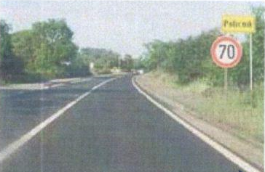
a) najviše brzinom 50 km na sat
b) najviše brzinom 70 kn na sat
c) brzinom 50 kn na sat do prvog raskrižja, a nakon toga najviše 70 km na sat

37. S čime morate računati u ovoj situaciji?
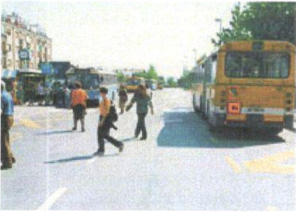
a) s pretrčavanjem djece ispred autobusa
b) s nepažnjom djece pri izlasku iz autobusa

38. Kako se treba ponašati vozač vozila koji je započeo pretjecanje ako se iznenada pojavilo vozilo iz suprotnog smjera?
a) odustati od pretjecanja
b) vratiti se iza vozila koje je započelo pretjecati
c) pokušati obaviti pretjecanje prije susreta s vozilom iz suprotnog smjera

